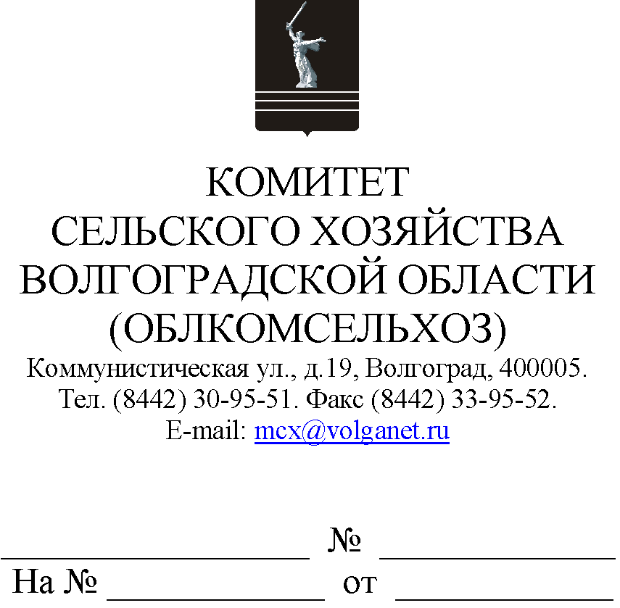

Органам управления АПК муниципальных районов Волгоградской области

Уважаемые коллеги!

Общероссийская молодёжная общественная организация «Российский союз сельской молодёжи» совместно с Федеральным агентством по делам молодёжи запустили программу подготовки команд молодых специалистов для реализации социальных проектов «Кадры для села», разработанную по поручению Президента Российской Федерации (далее – Программа). В рамках Программы будет реализован проект «Молодые предприниматели села» (далее – Проект), целью которого является вовлечение молодёжи в предпринимательскую деятельность на сельских территориях.

Проект предусматривает реализацию обучающего онлайн-курса для начинающих предпринимателей, проведение конкурса среди молодёжных команд по бизнес-планированию, поддержку бизнес-инициатив молодёжи на сельских территориях. Категории участников – это обучающиеся общеобразовательных организаций, студенты профессиональных образовательных организаций и высшего образования, молодые специалисты и предприниматели на сельских территориях.

В связи с вышеизложенным направляем письмо Общероссийской молодежной общественной организации «Российский союз сельской молодежи» от 20.04.2023 № 127/23 для использования в работе и доведения информации до заинтересованных лиц.

Приложение: в электронном виде.

Председатель комитета М.В.Морозова

Сивова Мария Николаевна

8(8442)30-96-76